**拓扑优化模型**

**相对密度法**

**OC算法**

**相对密度拓扑优化算例**

**整体刚度矩阵**

**应力约束**

**算例结果与流程图**

**本章小结**

**拓扑优化模型**

对柔顺机构的拓扑优化设计进行分析研究，需要有一个柔顺机构要满足的设计域，然后将设计域进行离散化，把设计域分成独立的微小单元，并根据柔顺机构所要求的性能选取合适的目标函数、设计变量、约束条件和终止准则，并以上述要求搭建数学模型。对于拓扑优化问题而言，如何用数学表达式来描述拓扑模型，即模型的设计变量的选取是整个问题研究的关键。不一样的数学表达方式将会使得设计问题产生不一样结果。另一个关键就是对所给出的模型求解最优解的优化算法的选取。选取适当的优化算法对于结果的好坏也将会产生直接的影响。下面将重点介绍应用较为广泛的密度惩罚函数插值法（solid isotropic material with penalization method, SIMP）和优化准则算法（optimality criteria methods, OC）

**相对密度法**

拓扑本质上来说就是指设计域中实体材料与空腔的分布，那么，拓扑优化问题实际上就是一个{0,1}离散变量的组合优化问题，即设计域中哪一部分为空腔变量值就为0，哪一部分为材料变量值就为1，那么拓扑优化问题的最优解就是通过不断的跌倒，求出设计变量{0,1}值得分布。拓扑优化问题中拓扑描述方式就关键性的决定着设计变量最优解。在拓扑优化方法中，以均匀化方法，变密度法与基础结构法最具有代表性。

均匀化法

均匀化法是一种常用的拓扑优化问题参数法方法。这一方法最初由Bendsoe和Kikuchi提出，用于求解柔度最小化设计问题，后来被用于柔顺机构设计问题和多种结构设计问题中。在该方法中，设计域由基于胞元的微结构构成，每一个胞元包括材料空腔。如下图所示，每一个胞元有一个矩形空，用3个变量表示：。若，胞元充满材料（即为实体）；若，胞元是空腔；介于0和1之间的表示有孔结构。通常将方位角定义成与主应力方向一致。的最优值可转化成连续的密度值，是孔的几何形状和方位角函数。接卸来我们可以计算结构的有效属性，即均匀化的弹性张量。对于一些尺寸的孔，它们的通常存放在数据表中，而中间密度可以通过插值求得。

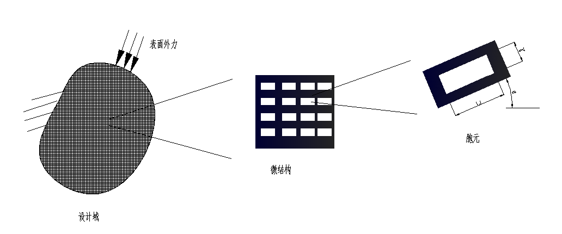

此处有图（柔顺机构设计与理论书本P94）

变密度法

本文采用的是变密度法，它其实是从均匀化法演变而来的，它的设计变量相对于均匀化法的设计变量有所改动，变密度法的设计变量是以区间[0,1]内的密度值。它直接定义了一个经验公式表达密度与弹性模量间假定的函数关系，这样就简化了模型的复杂度，把结构的拓扑优化问题转换为了材料密度最优的分布问题。由于这样的转变，变密度法的设计变量相对于均匀化大大减少，程序过程也变简单了，与均匀化方法相比它可以取结构重量为目标而不存在多目标问题。因此变密度法在工程研究中得到了广泛的重视和研究，是目前算法上便于实施应用较多的一种材料插值方法。但是，虽然它避免了均匀化方法的微结构构造，但是代之以人造密度的假定，导致最终必须处理中间密度的困难。

变密度方法主要有：SIMP（solid isotropic microstructures with penalization）和RAMP（rational approximation of material properties）模型两种。SIMP模型和RAMP模型主要通过映入惩罚因子，在材料的弹性模量和单元相对密度之间建立起一种显示的非线性对应关系。它的作用是使得设计变量尽可能的逼近0值或1值，当设计变量为（0,1）之间的值时，该设计变量将会对目标函数带来很大的惩罚，所以使得中间密度向0或者1靠近过，这样就把一个连续变量的拓扑优化模型转化成了一个近似0-1规划的优化模型了。并且中间密度的惩罚不会对拓扑模型带来关键性的失策，因为中间密度单元只是相对应一个很小的弹性模量，对结构的刚度矩阵的影响将式非常的小，几乎可以忽略不计。

本文讲述的SIMP密度刚度插值模型对中间密度的惩罚由下式表达：



式中表示第单元的弹性模量，为单元充满资料时的弹性模量（也就是相对密度为1时），为惩罚因子。通过上式连续变量密度函数表达单元相对密度与材料弹性模量之间的关系。得到光滑的材料插值模型。惩罚因子的取值大小对于抑制中间密度单元的效果不一样，参数取值越大，效果越好，但太大的参数值容易引起棋盘格现象。惩罚情况如下图所示

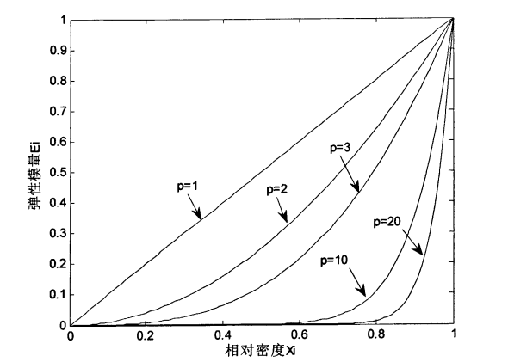

此处有图（柔顺机构设计与理论书本P94）

一般情况，基于变密度法的优化模型为：



式中，为设计变量，为材料相对密度；为设计域中的有限单元个数：为目标函数，为结构的柔顺度；为结构的总体刚度矩阵；为结构的总体位移向量；为结构所受载荷向量；为结构优化后的体积：为结构单元体积；为给定材料体分比；为初始结构体积；为体积上限；为最小相对密度。

**OC算法**

对于拓扑优化问题，目前应用较多的优化算法有遗传算法（genetic algorithm, GA）、序列凸规划算法（sequential convex gramming, SCP）、和优化准则算法（optimality criteria method, OC）

本文运用的优化准则算法对SIMP模型的求解。优化准则从工程上有一定依据的假设 ，建立优化设计的准则和迭代公式，然后进行迭代求解。

由上一节可知，SIMP法对中间密度的惩罚形式为：



那么基于SIMP法最小柔度拓扑优化问题的优化模型为：



灵敏度分析

位移



从而可得位移对设计变量的偏导为：



体积



得体积对设计变量的的偏导为：



目标函数



由前面式子综合可得目标函数对设计变量的偏导为：



准则算法

针对该优化问题构造相应的拉格朗日函数：



当时取极值，上述拉格朗日函数应满足Kuhn-Tucker必要条件为：



当时，设计变量的上下限约束不起作用，当时，设计变量的下限约束起作用，当时，设计变量的上限约束起作用，故上述Kuhn-Tucker条件等价于下式：



对于上式等于0的情况，并且由可得：



将，代入上式，并利用结构刚阵的对称性则：



可以通过选取适当的值来消除式中的项得到：



变换上式得：



由上式可以看出，涉及区域的应变能密度为常量拉格朗日乘子，因而对相对密度的设计变量建立如下迭代公式：设





式中为阻尼系数，引入的目的是为了确保数值计算的稳定性和收敛性。

Kuhn-Tucker条件乘子迭代方案

每次迭代与体积有关的拉格朗日乘子的值2变化的，它的求取可以通过常用的牛顿法或二分法，为简便起见本文运用二分法进行求解，迭代步骤为：

因为，找到极限



计算：



计算：并更新



迭代次数加1，并且重复（2），（3），直到

式中可接受的体积约束容差度。

**相对密度拓扑优化算例**

本文以一个桥梁柔顺机构为例，由于桥梁可看为对称问题，拓扑优化设计域为桥梁的右半部分，由个节点组成。如下图，其中节点1上有一个垂直向下的力作为对桥梁的载荷，由于桥梁的左右对称原因，设计域最左边的所有节点都有在轴方向位移约束，另外，设计域最右边节点在轴方向位移上有约束，当我们确认材料利用率时，以整个桥梁的柔性最小最为目标，求解最优解。

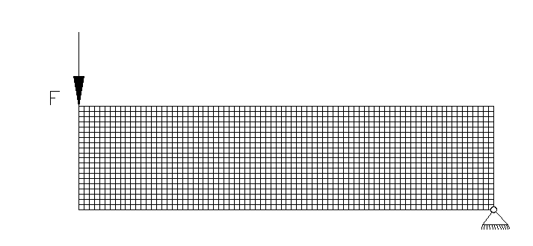

该拓扑优化问题用数学形式可以简单描述为：



其中为输入载荷；为在载荷作用下节点位移矢量；为材料利用率；为桥梁的刚度矩阵。

上图表示了设计变量都为1的桥梁的初始状态图，之后通过OC算法，判断一个单元相对密度的“有无”不断迭代设计变量，更新设计变量。根据OC算法的思想，我们具体设置如下：



式中

为正的可动界限

为数值阻尼系数

为由求得的系数

其中

整体刚度矩阵

整体刚度矩阵由设计域中所有的单元刚度矩阵组成。计算出整个单元的单元刚度，就可以将其组合成整体刚度矩阵。

第一步选择适当的坐标系，写出单元的位移和节点力向量。

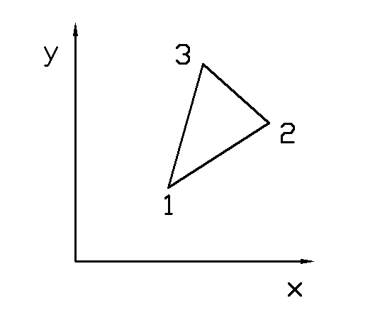

选择如图4-9所示，直角坐标系。单元的三个节点按逆时针方向排训。节点坐标为

平面弹性问题，所有的卫衣都在里面那。每个节点有两个位于自由度。 和 ，所以一个三节点的三角形单元有六个位移自由度和僵硬的六个节点丽芬量如图4-十所示，可分别写为。



因每个向量含有6个分量，因此单元刚度矩阵 应该是 介的

第二步，选择适当的位移差值函数。

平面弹性问题，每一节点对应有x和y两个方向的位移。三节点三角形单元共有六个节点自由度位移差值函数中应包含六个待定的常数 最简单的函数形式是两个线性函数。



上市中有常数项，一次项，而且线性函数在单元内必定是连续的，在单元边界上可由该边的两个节点函数值所唯一确定。因测试满足前面讨论的对位移差值函数的要求，将他写成矩阵形式有。



第三步求单元中任意一点位移 以节点位移 的关系。

这一步的目的是求出待定系数。将各节点坐标分别代入式中有



总起来有



由上式可得 ，其中

式中



求出用节点为表示的待定系数 ，位移插值函数可以写成。



其中一般称为单元形状函数。因为它只与单元节点坐标及其相应的坐标变量有关，完全由单元的原始形状所决定，而与节点位移无关。

如果将式写为下列形式



其中



则形状函数可以写为



其中



第四步：求单元应变—单元位移—节点位移之间的关系

由上式有



或写为



将 代入，有



其中



矩阵称为三角形单元几何矩阵

第五步：求应力—应变—节点位移间的关系

先看平面应力问题。由上面物理方程有



改写一下，有



或



其中，矩阵为平面应力问题弹性矩阵。

平面应变问题的弹性矩阵可参考上面写出



由上式联合可得应力与节点位移之间的关系式



当然。平面应力问题和平面应变问题的弹性矩阵有不同的形式，为方便计，我们写成统一的形式：



对平面应变问题



对平面应变问题



第六步：求节点力与节点位移的关系

借用第三章中虚功原理推导的结果，则节点力与节点位移间的关系为



三节点三角形单元的几何矩阵和弹性矩阵我们已经得到，而且它们都是常数矩阵，因此可以提到积分符号以外。从而积分只剩下，其结果是单元厚度乘以单元面积。对于等厚度单元，有



其中

因此，单元刚度矩阵为



由于为常量 ，三角形单元的可以显示地得到。



从而三节点三角形单元的刚度矩阵为



式中



单元刚度矩阵建立之后，就可以将各个单元的矩阵装配构成设计域的整体单元刚度矩阵。整体刚度矩阵的装配是根据设计域上所有的单元节点编号进行的。

算例结果与程序流程图

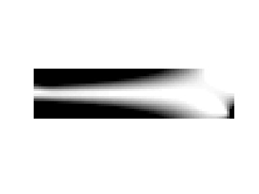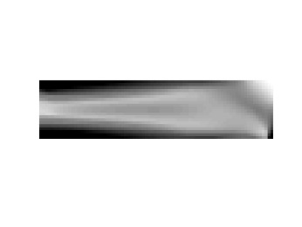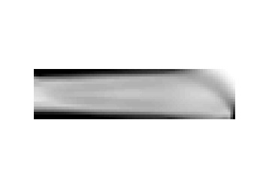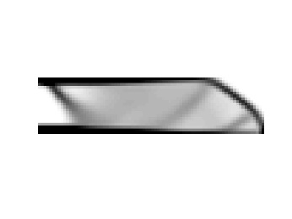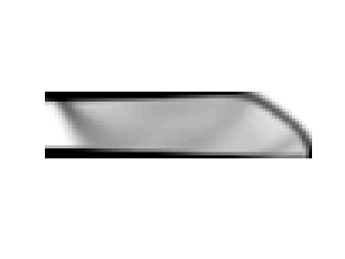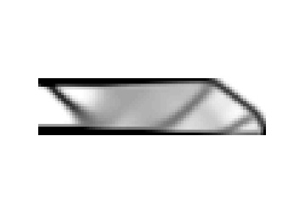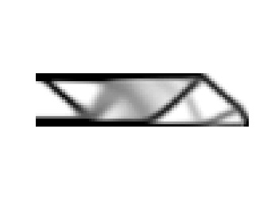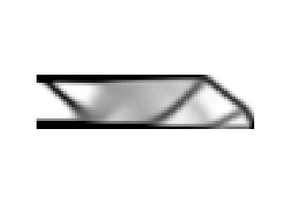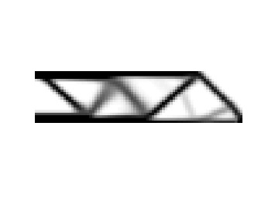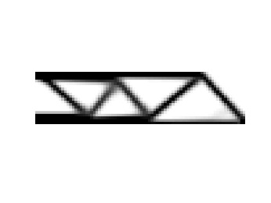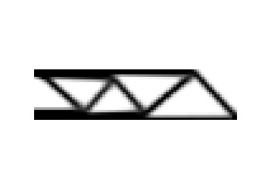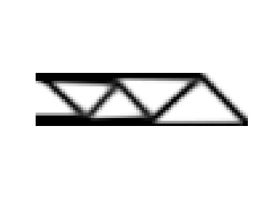

**微夹钳的拓扑优化**

**微夹钳的背景**

**微夹钳的互应变能**

**微夹钳的建模与求解**

**结果**

微夹钳的拓扑优化

**微夹钳的背景**

微夹钳是微机电应用领域的一种重要微执行器件，在微装配、微操作等方面扮演着重要的角色。对于需要操作的微器件，其尺寸在纳米、微米级不能。如果考虑到微夹钳的夹持范围，设计出通用性好、适合操作不同尺寸的微器件的微夹钳有着广泛的应用前景。

目前，对微夹钳的研究主要集中在驱动原理、钳体材料、制造工艺和钳体结构上，其中对微夹钳的钳体结构的设计方法主要包括经验设计和优化设计。文献采用伪刚体法对微夹钳进行了设计和尺寸优化，文献针对柔性铰链进行优化来设计微夹钳，这些设计方法都必须先制定相应的机构类型，属于传统机构的微小化。而采用拓扑优化方法设计微夹钳，拜托了传统设计中基于机构理论的思路，而是从弹性体材料本身的角度进行最佳材料分配方式的设计，是一种系统性的设计方法。

本文将从连续体拓扑优化理论模型出发，修改了以往微夹钳的设计的边界条件，以所加持物体方位广为目标设计了一个微夹钳，即目标函数为柔性小的同时输出端位移要最大。

**微夹钳的应变能和互应变能**

一般来说，在柔顺机构的设计中，我们只需要使得目标为满足约束条件的情况下，整体分柔性最小，就如前面我们描述的桥梁的拓扑优化，只需要在满足桥梁所受载荷和位移约束的条件下，使得桥梁的柔性最小。但是，当对其他柔顺机构来说，这样的目标函数还是不够的，例如：微夹钳的拓扑优化。当一个输入力作用在输入端的给定方向上时，在输出端的指定方向上给定预期运动就构成了柔顺机构的运动要求。因此，在输出端产生需要的位移就必须要有足够的柔度。然而，如果连续体的柔性太大，它将不能承受任何输出载荷。因此，为了能够支撑输出端的作用载荷或抵抗外部物体在输出端产生的力，也需要有足够的刚度。所以我们引入应变能和互应变能的概念。

应变能和互应变能的定义如下式：



为应变能，表示连续体的柔性。为互应变能，表示输出端位移的表达式。为整体的刚度矩阵。

**微夹钳的建模与求解**

**目标函数**

微夹钳的拓扑优化模型，我们运用之前所讲的相对密度法的思想，只是对目标函数稍加修改。微夹钳如果要输出端产生需要的位移就需要有足够的柔度，然而输出端要承受一定的力就要有一定的刚度，所以这是一个多目标优化问题，但是我们运用应变能和互应变能的组合函数，把它变成单目标函数。

这两个目标可以有多种方式组合。线性加权组合公式可以给出一个目标函数，定义为：



加权因子可以用于调整和标准化值得相对权重。由于前面有一个符号，而前面有一个正号，这意味着，当最小化时，使最大，而是最小。

也有机械效率最大化组合方式，定义为：



参数的确定和求解

根据拓扑优化的理论模型，设计一种钳口常开型的微夹钳钳体部分，钳体部分的设计域如图1所示，由于设计域以及边界条件均为上下对称，所以为了简化设计过程，只对设计域的上半部分进行拓扑优化设计，如图2.

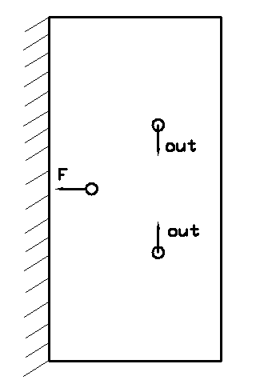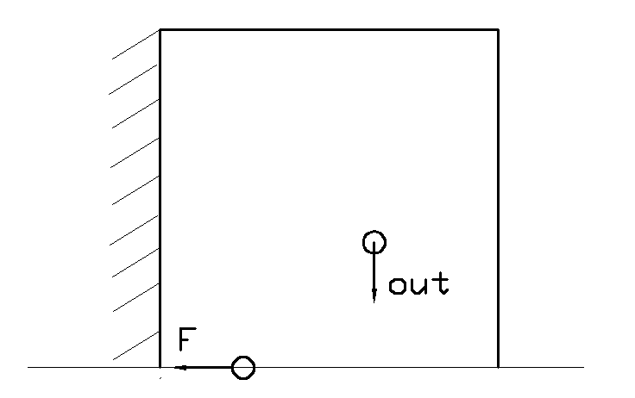

设计域网格的划分

在对设计域的拓扑之前，由于设计域材料是连续体，因此如要把设计域离散化，也就是运用有限元法进行对设计域的网格划分。划分结果如图3，以设计域坐上角为坐标原点，以垂直向下为轴的正方向，以水平向右为轴的正方向。同时，把设计域等分割成个单元，每个单元之间以节点相连接，节点按一定的规则排序，从上到下，再从左到右的排序，总共有1600个节点。同时，每一个节点都有两个方向上的自由度，如图4。

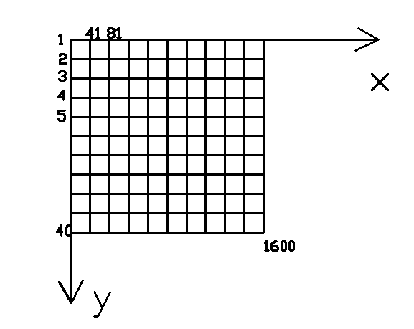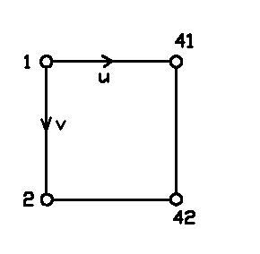

约束和载荷

根据有限元法的思想，需要把对连续体的约束和对连续体的载荷转移到相应的节点上来，用节点上的载荷和节点上的约束代替实际载荷和约束。因此，先假设所有的节点的两个自由度都没有约束，在把相应节点的相应的自由度控制为0，对于上述设计域，节点为的节点的两个轴方向的自由度都被约束了。

Matalb对模型的求解

由上面所述，对于多目标优化问题可以转化为单目标问题，本文运用第二种组合方式，即表达式如下，



程序流程如图

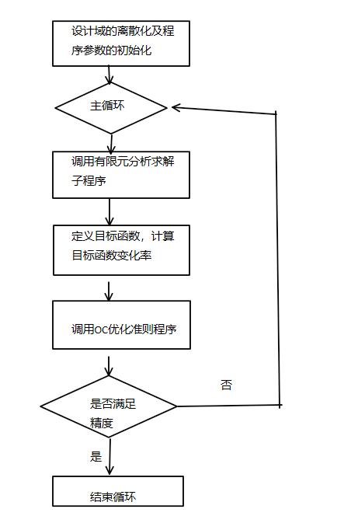

在程序的流程中，一些参数的初始化对优化的结果会产生很大的影响。例如轴方向上的单元个数，轴上的单元个数，优化后的材料利用率和材料插值的惩罚因子。开始，对这些参数的设置为



经过matlab的迭代求解求结果如图

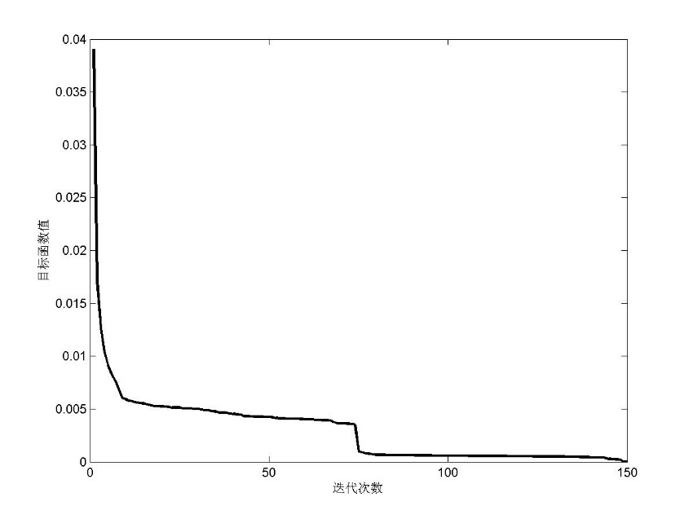

由上图可以看出，随着迭代次数的叠加，目标函数值呈下降趋势，当迭代次数到150时，结果目标函数值趋近于0。

|  |  |  |  |
| --- | --- | --- | --- |
|  |  |  |  |
| 第0次迭代 | 第1次迭代 | 第2次迭代 | 第3次迭代 |
|  |  |  |  |
| 第4次迭代 | 第5次迭代 | 第6次迭代 | 第7次迭代 |

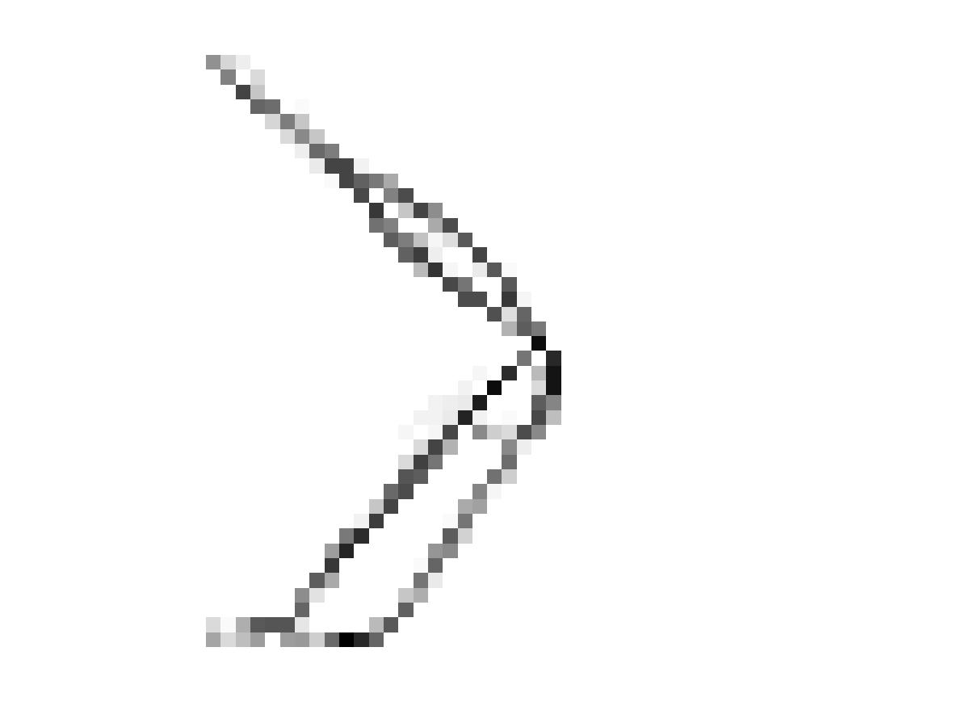

最终优化结果

由上图，可以看出，随着迭代次数的增加，微夹钳的模样越来越清晰，到第4次迭代几乎形状就趋近于稳定，得出的微夹钳拓扑结构经验上可以实现夹捏的功能，但是，由图片上看到，拓扑出的形状并不是光滑的曲线，而是像棋盘一样的小块。这就是棋盘格式，它是指拓扑优化结果中的材料密度高低不同的周期性分布，在形式上极像国际象棋的棋盘，故的其名。常用的去除棋盘格现象的的方法有高阶单元法、周长约束法、局部梯度法、网格过滤法等。本文运用网格过滤法来去除棋盘格现象。

网格过滤法由Sigmund提出，用于修改目标函数的敏感信息



式中，是预先定义的的最小单元直径的一半，为邻近单元和的距离。当趋近于0时，灵敏度收敛于原始灵敏度，当趋近于无限大时，各灵敏度相等。通过对目标函数灵敏度的修改，去除数值奇异现象。

在加入网格过滤过程之后，优化出来的结果如图

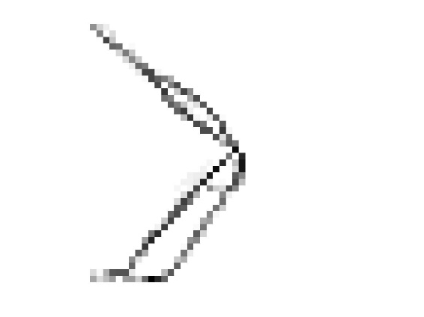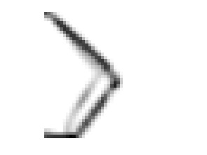

无网格过滤 有网格过滤

由上图可以看出，有网格过滤优化出来的结果对比与无网格过滤优化出来的结果数值上变的更加均匀，奇异值几乎没有。通过选取的同的过滤半径来观察对优化结果的影响。不同的过滤半径对应的优化结果如下图：

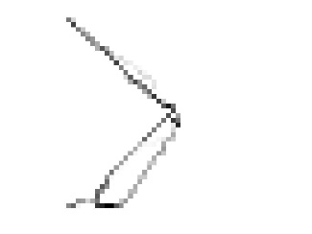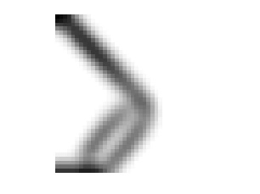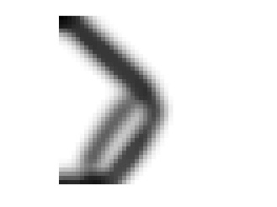

   

从上图的拓扑优化结果我们可以看出，当时，优化结果出现棋盘格式，其结果等效于不施加过滤函数；当时，优化结果清晰，过滤效果明显，有效的去除了棋盘格现象；当时，优化结果出现较大变化，灰色单元开始增多，出现少量的中间密度材料。所以建议过滤半径的取值范围为。

微夹钳的设计与ansys检验

微夹钳的具体尺寸设计

基于上一章拓扑出来微夹钳拓扑图，只是微夹钳的一个大概图样，是不能直接拿去加工的。所以需要进一步对拓扑图修改，确定微夹钳钳体的具体尺寸，使得微夹钳的性能更高。

下面采用单一变量法对钳体的尺寸进行设计：即仅仅改变某一尺寸的大小，而将其他尺寸固定不变，然后保证钳指位移的情况下，是其刚度最大，进而确定出该尺寸的大小。最终，微夹钳的尺寸设计如下图：

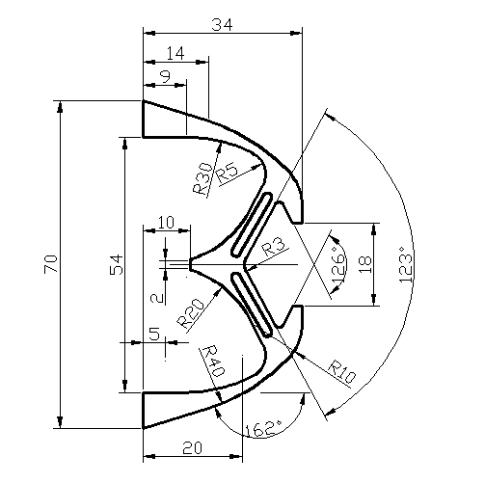

微夹钳的总高为70，总宽为34，厚度为3，夹指之间的距离为18。

微夹钳的具体尺寸设计

微夹钳静动态特性有限元分析

微夹钳的尺寸由上一节已经确定，但是对于微夹钳的具体性能，它的输入载荷与输出位移之间的关系，输入载荷与输出加速度之间的关系等都还不清楚，要进一步对微夹钳的性能进行了解，需要对模型进行仿真。

ANSYS WORKBENCH是针对研发过程中异构问题而开发出的协同仿真软件，该软件可以对模型的静动态特性进行具体的分析。利用UG对微夹钳建模，将其导入ANSYS WORKBENCH中，设置相关参数，固定微夹钳低端并在输入处输入法向载荷，并对模型进行仿真。

对微夹钳的网格划分

划分网格是建立有限元模型的重要环节，它要求的题目较多，需要的工作量较大，所划分的网格形式对计算精度和计算规模将产生直接影响。

网格单元的大小，网格的疏密分布和网格单元的类型是对模型的计算结果有着很大的影响。

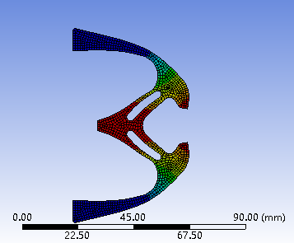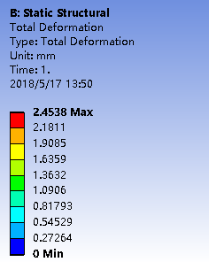

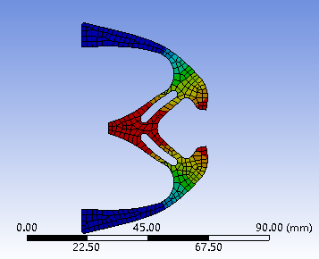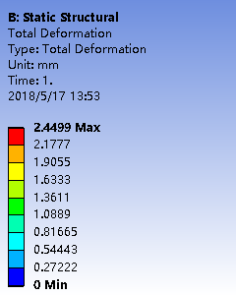

如上图所示，不同的参数设置会影响动态分析结果的输出，在参数方式一的情况下，钳指的输出位移为2.1538mm，在参数方式二的情况下，钳指的输出位移为2.4499mm。参数方式一在网格单元大小上比参数方式一小，而且它的网格疏密度分布合理：即在应力大的地方网格单元多一些，在应力小的地方网格单元少一些。虽然参数方式一的运算时间比参数方式二长，但是在时间允许的情况下，参数方式一是更加合理的选择。

位移和加速度特性分析

采用有限元分析微夹钳的位移和加速度特性时，给微夹钳设置材料为弹簧钢，材料的弹性模量，泊松比，密度，屈服强度。输入载荷随时间变化，表达式如下：



仿真后结果如图

